
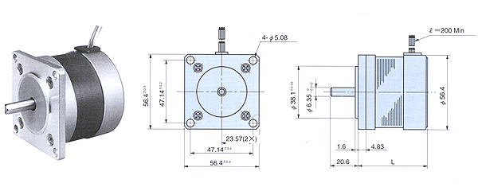
形式  Model No. | 基本  步級角  Deg.  Step Angle | 額定  電壓  V/Phase  Voltage | 額定  電流  A/Phase  Current | 線圖  阻抗  /Phase  Resistance | 線圖  感抗  mH/Phase  Inductance | 激磁最大靜止力矩  N-m(kgf-cm)  Holding Torque | 馬達長 L  mm  Motor Length | 轉子  慣量  x10⁻⁷kg‧m²  Rotor Inertia | 重量  (g)  Weight
TS3090N14 | 0.9 | 12.0 | 0.2 | 60.0 | 45.0 | 0.18(1.8) | 38.1 | 57 | 0.35
TS3090N6 | 0.9 | 4.0 | 1.1 | 3.6 | 2.0 | 0.18(1.8) | 38.1 | 57 | 0.35
TS3103N2E9 | 1.8 | 6.0 | 1.0 | 6.0 | 5.0 | 0.25(2.5) | 38.1 | 57 | 0.35
TS3103N1E13 | 1.8 | 5.1 | 1.0 | 5.1 | 9.0 | 0.4(4.0) | 50.8 | 100 | 0.55
TS3103N255 | 1.8 | 24.0 | 0.3 | 80.0 | 145.0 | 0.65(6.5) | 50.8 | 100 | 0.55
TS3103N40 | 1.8 | 6.0 | 1.2 | 5.0 | 12.0 | 0.5(5.0) | 57.0 | 140 | 0.65
TS3103N3E1 | 1.8 | 1.7 | 4.7 | 0.37 | 0.6 | 0.72(7.2) | 76.2 | 230 | 1.0
TS3103N3E2 | 1.8 | 4.7 | 1.8 | 2.6 | 5.0 | 0.72(7.2) | 76.2 | 230 | 1.0
TS3103N290 | 1.8 | 2.2 | 2.5 | 0.88 | 2.5 | 0.85(8.5) | 76.2 | 230 | 1.0
TS3103N4E11 | 1.8 | 2.5 | 4.6 | 0.54 | 0.8 | 1.08(10.8) | 101.6 | 320 | 1.2
TS3103N4E12 | 1.8 | 3.4 | 2.9 | 1.24 | 2.3 | 1.08(10.8) | 101.6 | 320 | 1.2

